***Работа с одномерными массивами***

**Задание 1.** Заполните одномерный массив (10 ) числовыми данными случайным образом (из промежутка [—10; 10]). Выведите массив в ***List Box.*** Определите сумму положи­тельных и отрицательных элементов массива.

* Откройте *Visual Studio,* далее нажмите на Началь­ной странице пункт меню **Создать проект** и в разделе *Visual C#* выберите приложение *Windows Forms.*
* Задайте имя проекта и нажмите ***ОК.***
* Измените заголовок формы, в свойстве ***Text*** устано­вите значение **Одномерный массив.**
* Разместите компоненты ***Button, Label, ListBox,*** как показано на рис. В свойстве ***Font*** установите размер шрифта **12** пт. Удалите текст из компонентов ***Label 1*** и ***Label 2.***

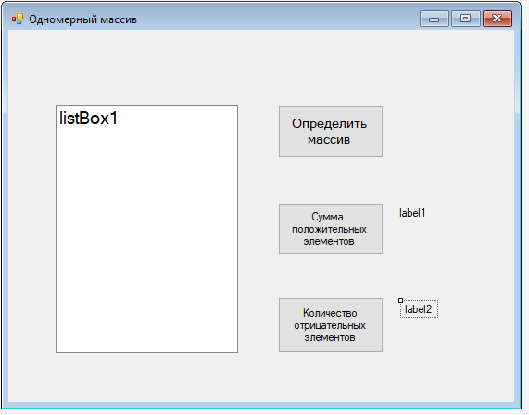

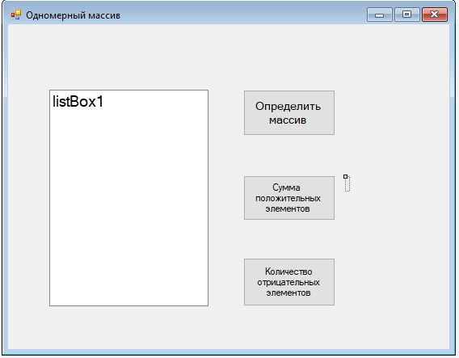

**Рис.** Интерфейс приложения

* Создайте событие для элемента ***Button 1* (Опреде­лить массив).** Для этого достаточно дважды щелкнуть мышью по данному элементу. Объявите переменную массива выше процедуры, как показано на рис.

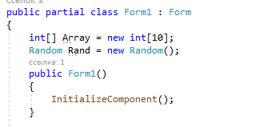

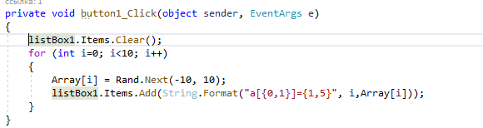

Код процедуры нажатия на кнопку «Определить массив»

* Создайте событие для элемента ***Button 2* (Сумма по­ложительных элементов).** Для этого достаточно дважды щелкнуть мышью по данному элементу.

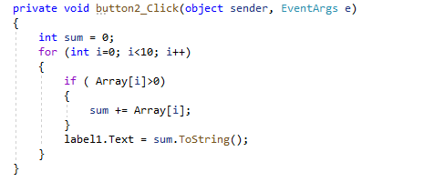

Код события нажатия на кнопку «Сумма положительных элементов»

* Создайте событие для элемента ***Button 3* (Количество отрицательных элементов).** Для этого достаточно дважды щелкнуть мышью по данному элементу .

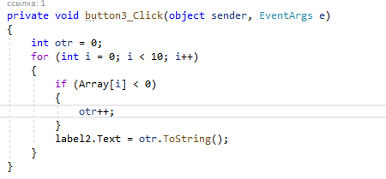

Код процедуры нажатия на кнопку «Количество отрицательных элементов»

* Запустите приложение на выполнение и протести­руйте программу

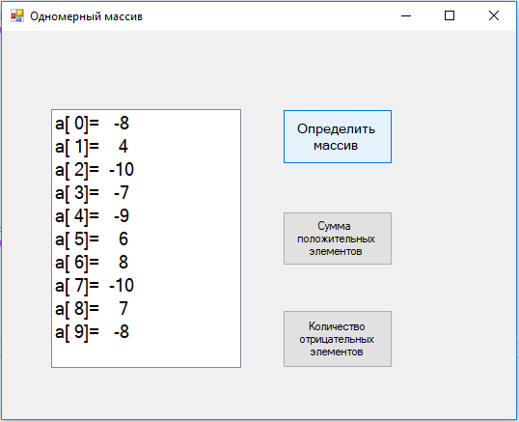

Результат тестирования приложения

**Самостоятельное задание № 1**

1. Модифицируйте программу в задании 1, добавив кнопку и поле ввода числа К. Определите, сколько среди элементов массива чисел, меньших *К,* равных *К* и больших *К* изменив диапазон случайных чисел, в соответ­ствии с вариантом. Если требуется, разместите необходимые компоненты на форме.
2. Составьте проект для решения задачи по варианту. Если сказано, что массив заполнен некоторыми числами, —используйте либо заполнение случайными числами (ди­апазон случайных чисел определяйте самостоятельно, опираясь на смысл задачи), либо заполнение с клавиа­туры.

* В массив из 7 элементов занесены нату­ральные числа. Найдите сумму тех элементов, которые кратны *К.*
* Дана последовательность десяти действи­тельных чисел. Замените все ее члены, большие данного числа, самим этим числом. Подсчитайте количество замен.
* Дан массив из 10 элементов. Подсчитай­те количество таких элементов, которые:
  + больше среднего арифметического всех его элементов;
  + равны максимальному значению этого массива.
* Дан массив. Все его элементы:
  + увеличьте в 2 раза;
  + уменьшите на число *а.*

***Работа с двумерными массивами***

**Задание 1.** Создайте приложение, которое выводит двумерный массив случайных чисел в объекте ***Data Grid View*** и определяет минимальный элемент.

* Откройте ***Visual Studio****,* далее нажмите на Началь­ной странице пункт меню Создать проект и в разделе ***Visual C#*** выберите приложение ***Windows Forms****.*
* Задайте имя проекта и нажмите ***ОК****.*
* Измените заголовок формы, в свойстве ***Text*** устано­вите значение Двумерный массив.
* Разместите компоненты ***Button, Data Grid View****,* как показано на рис. В свойстве ***Font*** установите размер шрифта **12** пт.

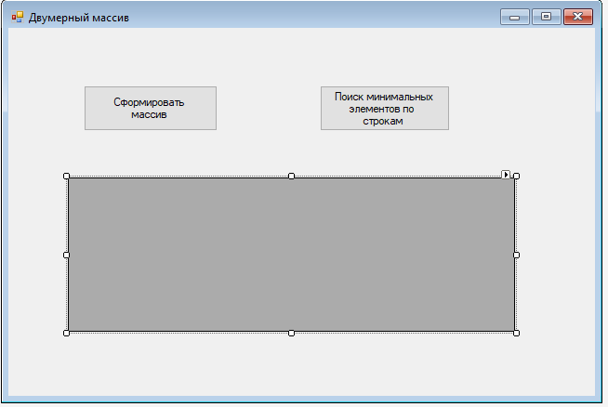

Интерфейс приложения

* Создайте событие для элемента ***Button 1* (Сформи­ровать массив),** для этого достаточно дважды щелкнуть мышью по данному элементу.

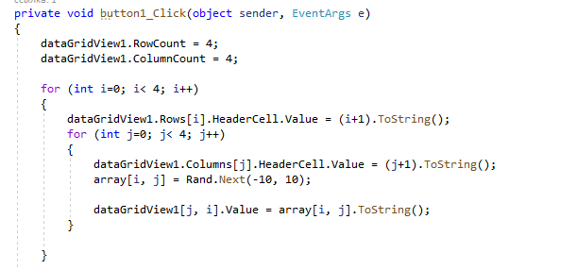

**Рис.** Код процедуры нажатия на кнопку «Сформировать массив»

* Создайте событие для элемента ***Button 2* (Поиск мини­мальных элементов по строкам).** Для этого достаточно дваж­ды щелкнуть мышью по данному элементу.

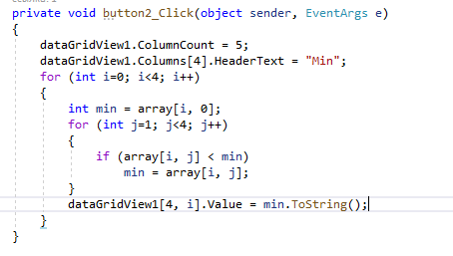

Код события нажатия на кнопку «Поиск минимальных элементов по строкам»

* Запустите приложение на выполнение и протести­руйте программу.

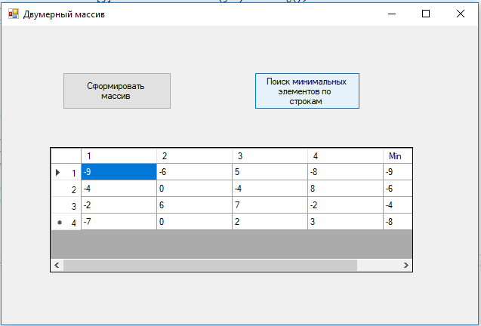

Результат тестирования приложения

**Самостоятельное задание № 2**

Составьте проект для решения задач. Если сказано, что массив заполнен некоторыми числа­ми, — используйте либо заполнение случайными числами (диапазон случайных чисел определяйте самостоятельно, опираясь на смысл задачи), либо заполнение с клавиатуры.

**1.** Найдите сумму всех положительных элемен­тов массива *Y* [4, 4], а также среднее арифметическое всех элементов. Массив сформируйте случайным образом.

**2.** Дан двумерный массив целых чисел [5,5].

В каждой его строке (столбце) найдите:

* количество четных элементов;

**3.** Дан двумерный массив целых чисел [7,7].

В каждой его строке (столбце) найдите:

* среднее арифметическое положительных элементов, кратных пяти.